1~1000 사이 가장 큰 두 번째 숫자 한 분, 가장 작은 두번째 숫자

1. num.java껍데기
2. num table(id, name, num)
3. numMapper.java
4. num.jsp

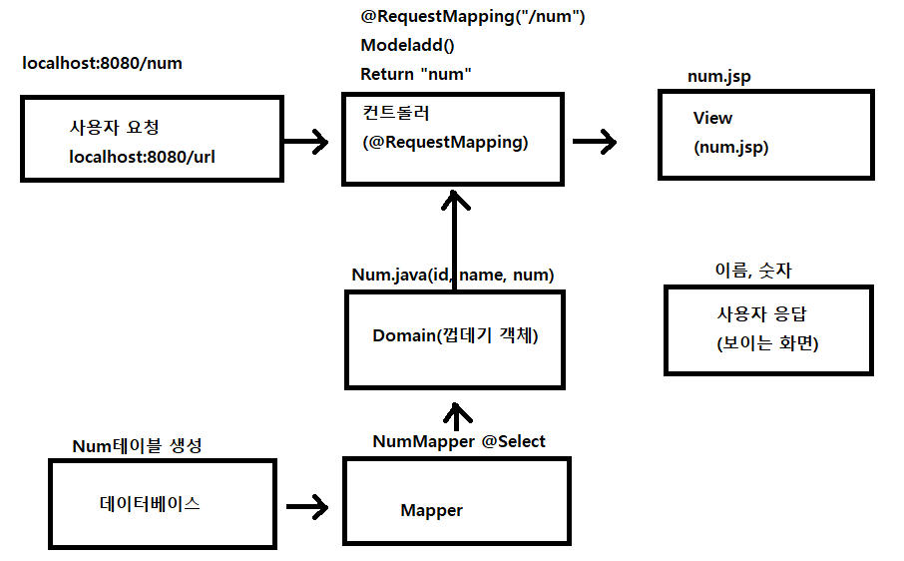

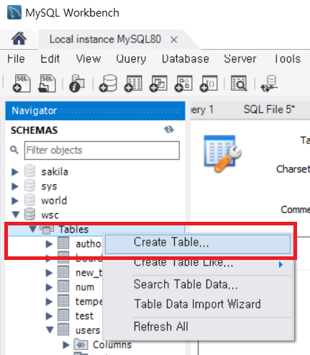

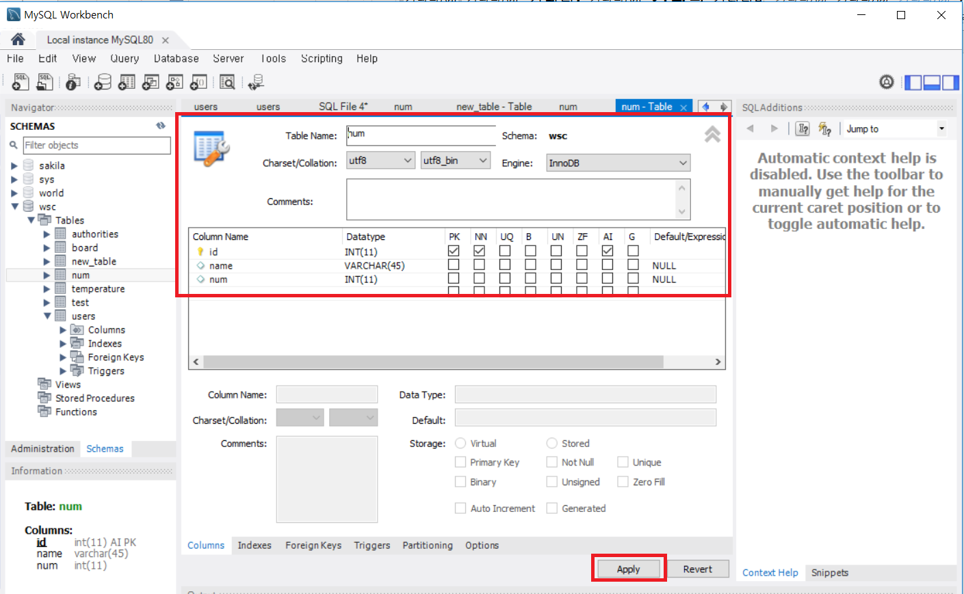

값 직접 입력

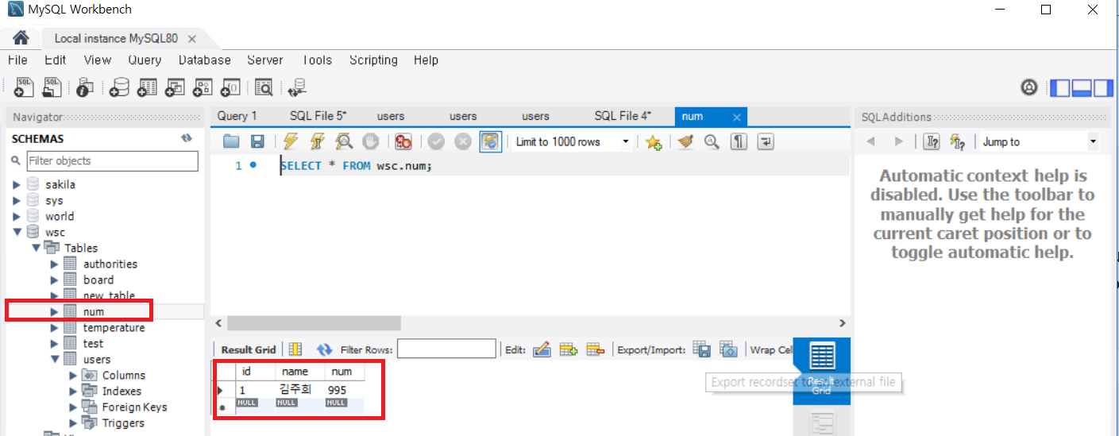

NumMapper inject시켜서 사용할 수 있게 함.

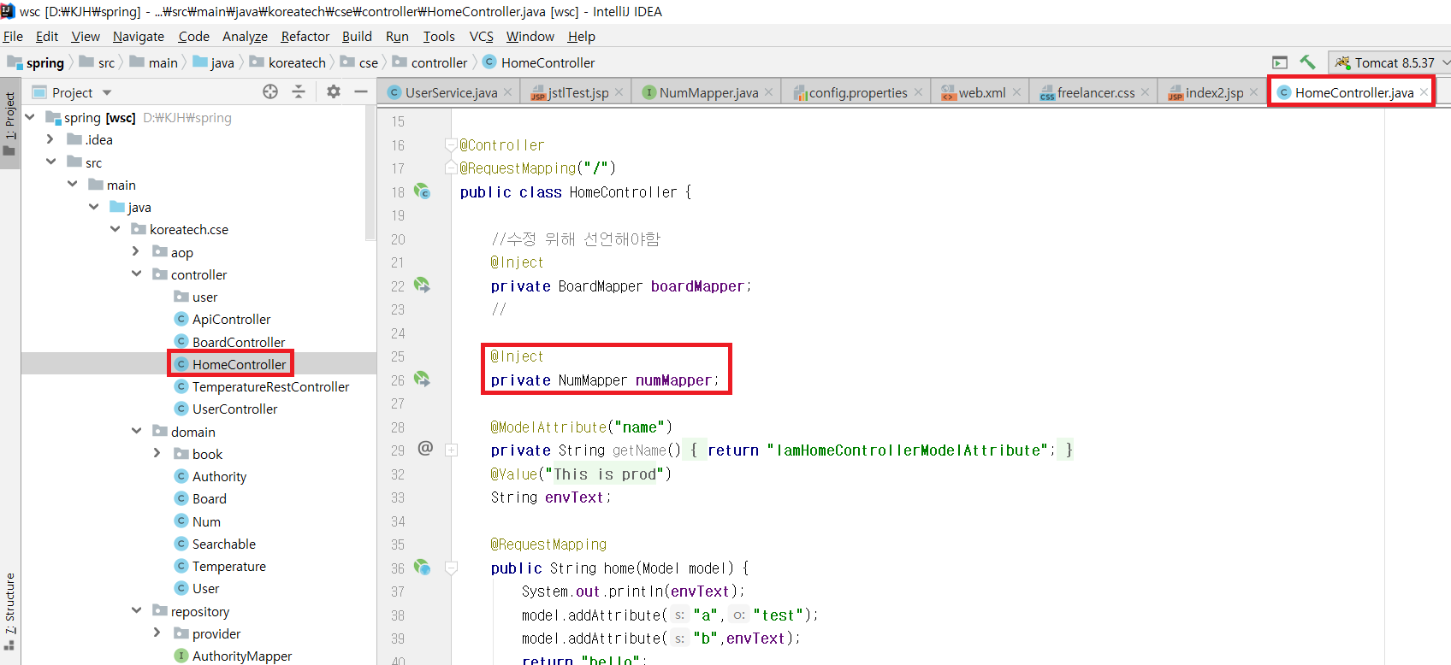

1. RequestParam이 있으면, id를 DB에서 입력한 값을 디폴트로 주고 해당 id로 DB 조회
2. RequestParam이 없으면 바로 Mapper에 변수로 가져올 ID 값을 넣어 줌.

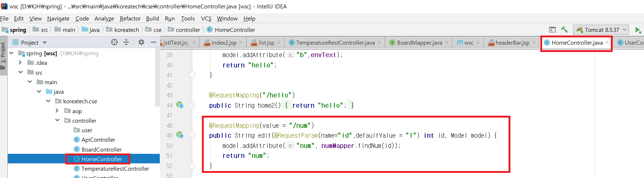

db연동

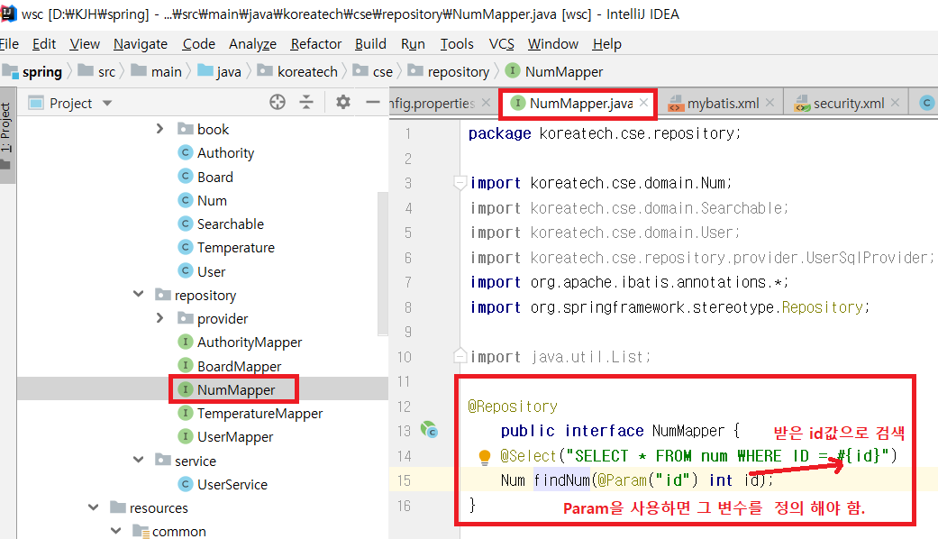

출력용 num.jsp

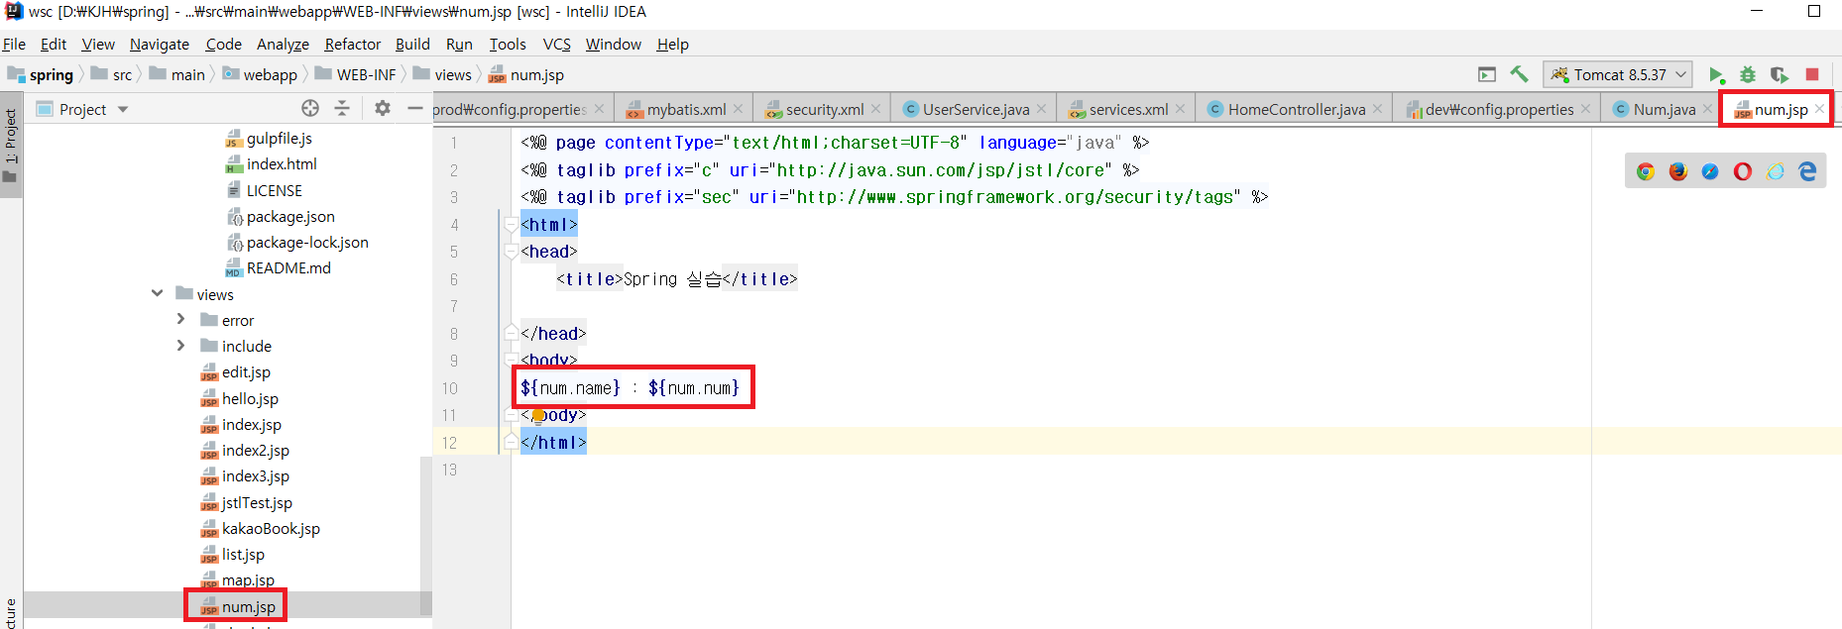

결과 확인

